***Hoe Upload je een APK naar de Google Play Store.***

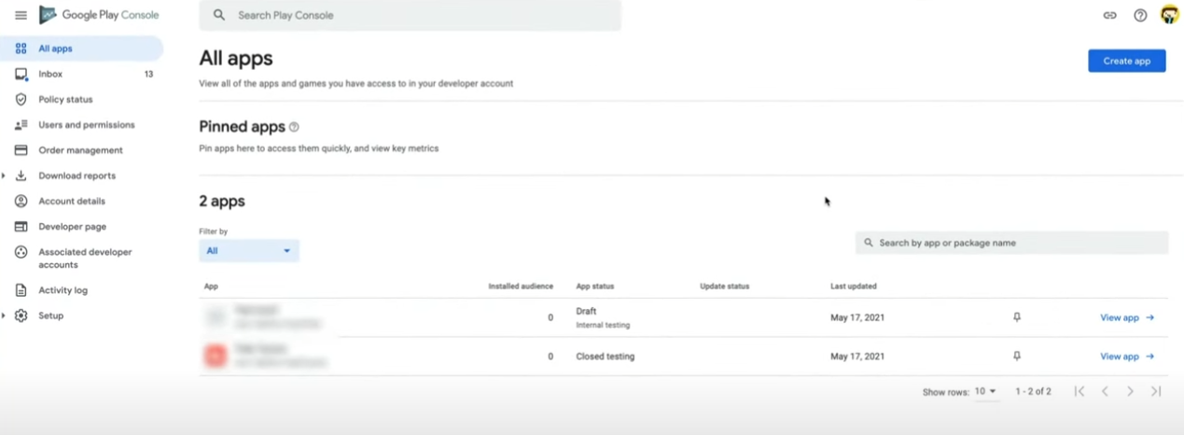Ga naar de [Google Play Dashboard](https://play.google.com/console), kies het account dat u wil gebruiken en vul in uw informatie. Uiteindelijk moet je voor het uploaden naar Google Play Store hoeft u eenmalig €25 betalen en kan u daarna on eindig apps uploaden. Als dit allemaal gelukt is zou u het volgende scherm moeten zien.

Klik op de “Create app” daarna wordt er om nog wat informatie gevraagd over uw App zoals:

* Naam
* App of Game
* Afbeelding met tekst

  Automatisch gegenereerde beschrijvingGratis of Betaald

Vergeet niet de verplichte verklaringen aan te vinken onderaan. Hierna heeft google een draft van uw app klaar gezet en moet er nu veel informatie ingevuld worden. Het is allemaal best wel logisch, maar zorg er wel voor dat er een duidelijk “Privacy Policy” is als u deze niet heeft kijk dan deze [video](https://www.youtube.com/watch?v=BfIWE172jj0) voor meer informatie. Loop de Checklist na en let op bij de Data Safety Sectie. Dit zijn aardig wat checks en let goed op voor de “Approximate location” check, want dit is de enige data die wordt gevraagd door de app.

Als dit is gelukt kan u beginnen met de “Internal testing” deze staat aan de linker kant van uw scherm en klik op “Create new release.” Als u andere mensen de app wil laten testen voor de release kan dit bij Testers. Hierbij kan u mensen hun gmail toevoegen en krijgen deze een link met de test app in de Google Play Store.

Nadat er op “Create new release” is geklikt sleept u de .abb file in app bundle. Nadat deze is geüpload vergeet niet de bij geleverde .zip toe toevoegen bij de drie puntjes. De eerste voor de eerste “Release notes” is het handig om deze te definiëren als “Eerste Build”. Hierna kan u op “Start rollout To Internal Testing” kliken.

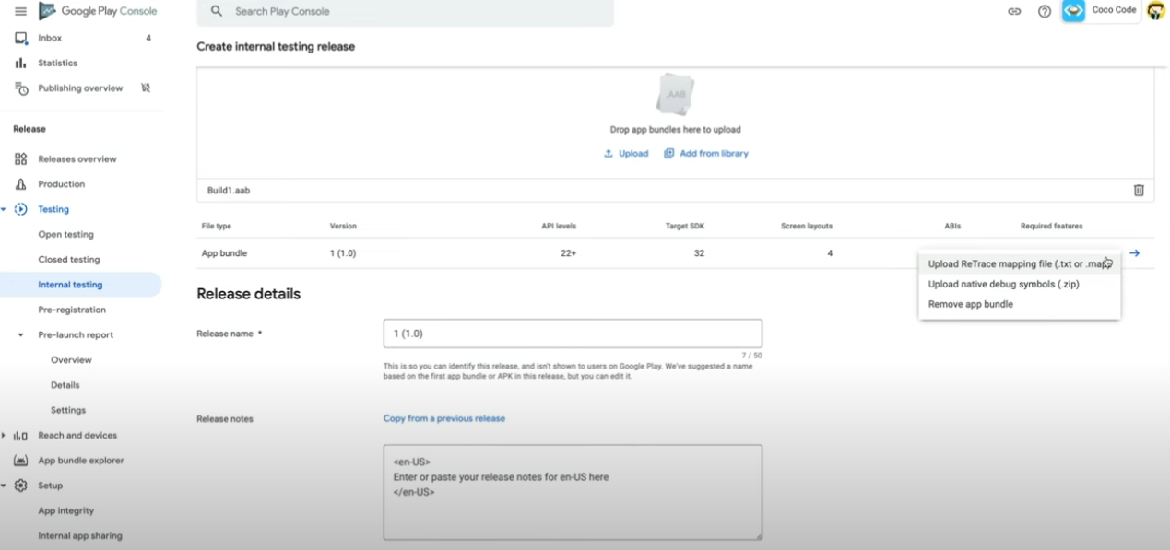

Voor de officiële release ga naar de “Production” tab en start met het kiezen van de landen waar u de game wil uitbrengen dit kunnen specifieke Landen zijn of deze kunnen allemaal te gelijk geselecteerd worden. Voor de officiële release kun je de al geuploaden .abb pakken en de “Release notes” aanpassen. Hierna kunt u twee keer op de blauwe button klikken en bent u klaar. Nu is het de taak aan hat Google team om uw game te checken en goed te keuren. Dit kan een paar dagen duren de app wordt daarna automatisch geüpload naar de Play Store.

**Vragen? Problemen?** [**Hier**](https://www.youtube.com/watch?v=UXl_C3ZnRLc&t=0s) **is een handige video te vinden die meer in de diepte over het Uploaden van app.**